维普论文检测系统（VPCS）使用指南
1、注册
登录：http://vpcs.cqvip.com/personal/hsujx，进入 “维普论文检测系统-黄山学院继续教育学院专用版”，输入账号密码进行登录，账号为hsujx+学号，如你的学号为“2018000000”，则你的账号为“hsujx2018000000”，密码为身份证号后6位，其中x为小写。

- 登录后，选择“大学生版”。如图：
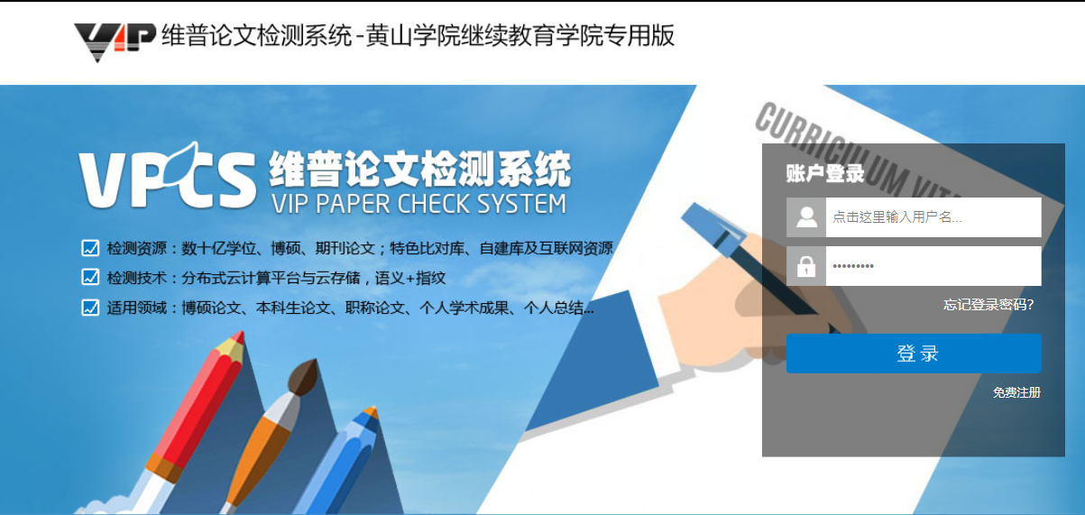
- 提交文档：可通过直接上传文档或粘贴文本两种方式提交文档，完成后点击“下一步”进行提交。
* 送检文档格式可为.doc/.docx/.txt/.pdf文件【推荐.doc/.docx/.txt格式】；
* 论文题目和作者姓名选填，但建议填写完整，这两部分内容将在报告中呈现；
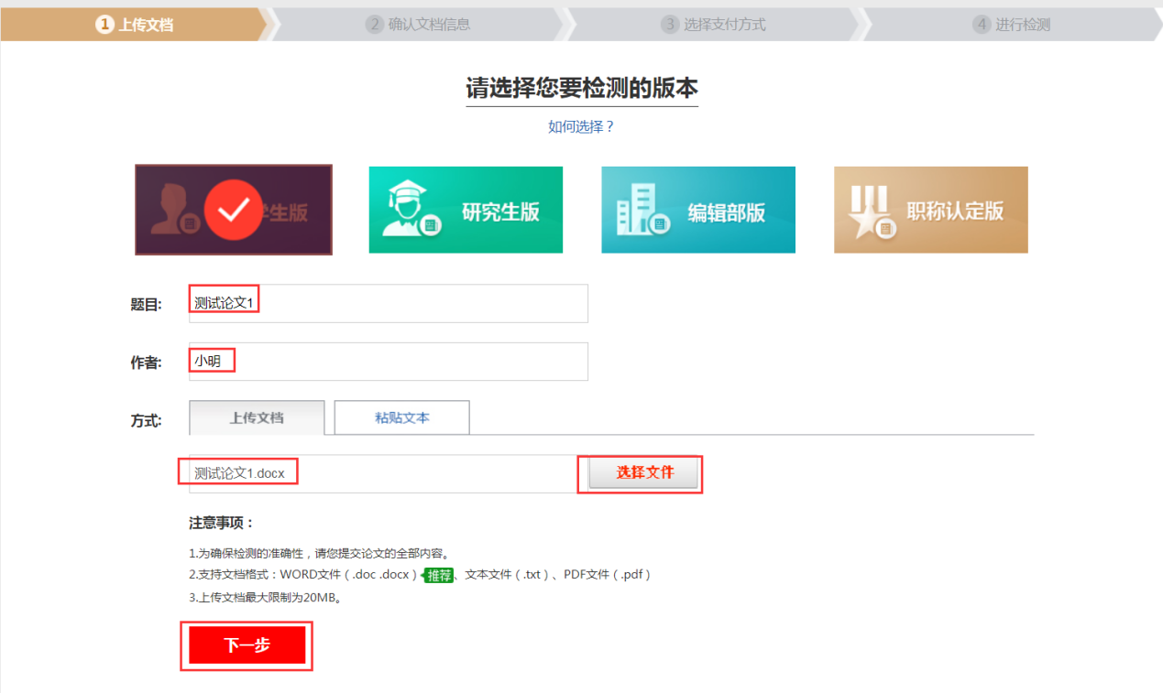

4.上传论文解析完成，确认文档信息无误后，点击提交订单。可在此处选择使用免费检测，

5.充值付费
* 免费次数使用完毕后，如需再检测，可自主选择付费检测，2.7元/千字，支付成功后，将自动进入检测。
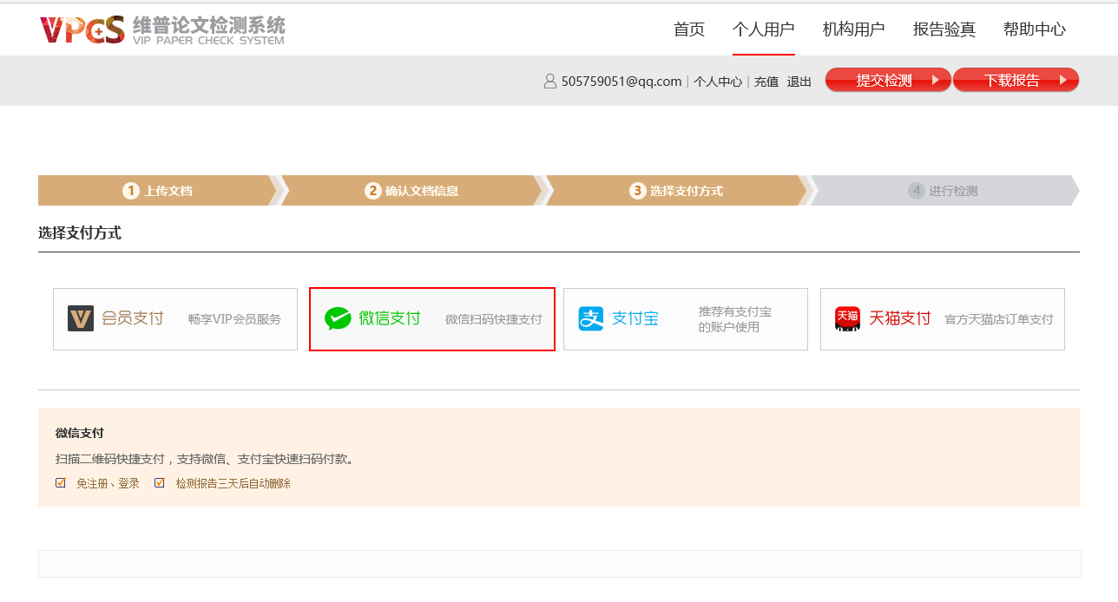

- 检测过程中，可以关闭页面，检测完毕后，在“个人中心”查看、下载检测报告。如图：
